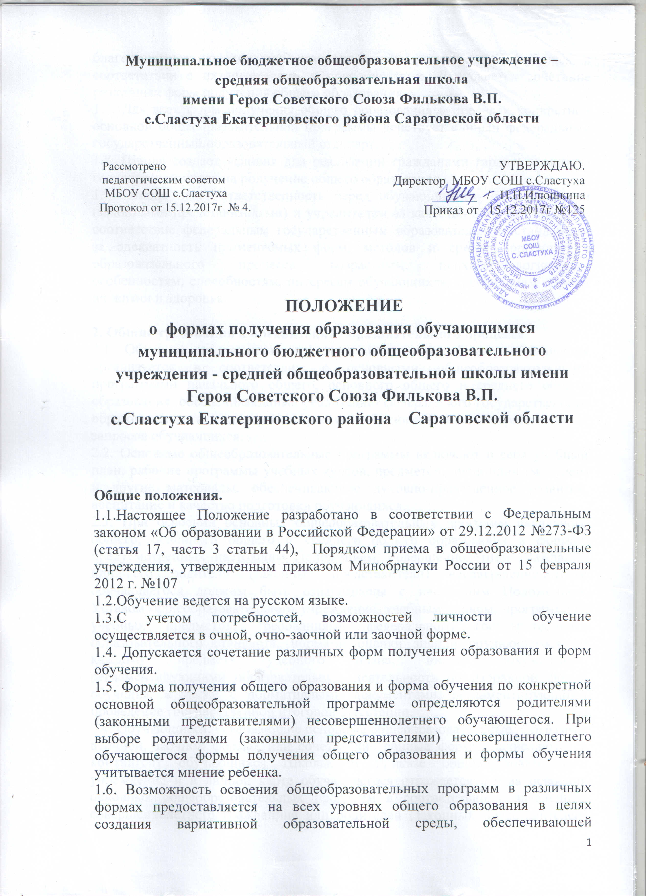
зависящие от него меры к спасению людей и тушению пожара.
1.5. Ответственность за противопожарное состояние школы возлагается персонально на руководителя Школы — директора. Он обязан:
а) обеспечить выполнение настоящих правил пожарной безопасности, а также следить за строгим соблюдением установленного противопожарного режима обслуживающим персоналом;
б) разработать план эвакуации, по которому строго распределить обязанности обслуживающего персонала на случай возникновения пожара и спасения людей.
План эвакуации необходимо периодически отрабатывать с преподавателями и обслуживающим персоналом;
в) организовать изучение с преподавателями и обслуживающим персоналом настоящих типовых правил и проводить проверку знаний и выполнения ими требований этих правил. Лица, вновь поступающие на работу, должны быть ознакомлены с настоящими правилами и обязанностями на случай пожара;
г) организовать в Школе дежурство сторожей в ночное время, обеспечить ночных дежурных ручными электрическими фонарями, периодически проводить проверку знания дежурными обязанностей на случай возникновения пожара;
д) обеспечивать соблюдение мер безопасности при проведении в здании школы массовых мероприятий, вечеров, новогодних елок, спектаклей, концертов, киносеансов и т. п.;
е) не допускать ни при каких обстоятельствах хранения пиротехнических изделий, запасов керосина, бензина и других огнеопасных веществ и материалов в зданиях, занимаемых детьми (учащимися);
ж) следить за состоянием путей эвакуации, правильностью эксплуатации электропроводки, не допускать использования неисправных электронагревательных приборов;
з) обеспечить помещения необходимыми средствами пожаротушения и связи, а также содержать их в исправном состоянии (нормы первичных средств пожаротушения приведены в приложении 2).
1.6. В школах один раз в четверть с учащимися старших классов во внеурочное время должны проводиться специальные занятия по изучению правил пожарной безопасности, а с учащимися младших классов — беседы по предупреждению пожаров в школе и дома.
1.7. Руководитель школы организовывает из преподавателей и обслуживающего персонала добровольную пожарную дружину, а в школах, кроме этого, — и юношеские добровольные пожарные дружины (ЮДПД) из числа учащихся.
На добровольную пожарную дружину возлагается надзор за готовностью к действиям первичных средств пожаротушения, информация администрации учреждения об обнаруженных противопожарных недочетах и принятие мер к их устранению, а также тушение возникающих загораний. ЮДПД проводит работу в соответствии с действующим Положением.
С членами добровольных пожарных дружин не реже одного раза в квартал должны проводиться занятия по вопросам предупреждения и тушения пожаров.
1.8. Руководитель школы, а также учителя, и обслуживающий персонал, виновные в нарушении настоящих противопожарных правил, привлекаются к административной ответственности, если по действующему законодательству допущенные нарушения не влекут за собой более строгого наказания.
- СОДЕРЖАНИЕ ТЕРРИТОРИИ И ПОМЕЩЕНИЙ
2.1. Территория и помещения школы должны содержаться в чистоте. Весь сгораемый мусор и отходы следует систематически выносить (вывозить) на специально отведенный участок.
2.2. Дороги, проезды и подъезды к зданиям, сооружениям и водоисточникам следует всегда содержать в исправном состоянии и не загромождать их различного рода материалами и оборудованием. Зимой дороги, проезды, подъезды и крышки гидрантов должны систематически очищаться от снега.
2.3. Ко всем зданиям и сооружениям должен быть обеспечен свободный доступ. Хранение дров и других сгораемых материалов в противопожарных разрывах между зданиями не допускается.
2.4. Стационарные пожарные лестницы и ограждения на крышах зданий необходимо содержать и исправности.
2.5. Здания школьных и детских учреждений должны быть обеспечены запасами воды для тушения пожаров. Противопожарное водоснабжение может осуществляться путем использования естественных или устройства искусственных водоемов (резервуаров).
2.6. В учебных кабинетах школы количество эвакуационных выходов из помещений любого этажа должно быть не менее двух.
Лестничные клетки, эвакуационные выходы, проходы, коридоры, тамбуры должны содержаться постоянно свободными и ничем не загромождаться. Воспрещается возводить какие-либо перегородки на путях эвакуации, а также устраивать в габаритах лестничных клеток разного рода кладовые и хранить под лестницами горючие материалы.
2.7. Все двери эвакуационных выходов должны открываться по направлению выхода из здания. В период нахождения детей в зданиях двери эвакуационных выходов допускается запирать только изнутри с помощью легко открывающихся запоров (задвижек, крючков).
В учебных кабинетах двери эвакуационных выходов, при необходимости, могут запираться на внутренние замки, за исправное содержание которых несет ответственность руководитель учреждения. В целях обеспечения быстрого открывания дверей в учреждениях обязательно должно иметься два специальных (только от дверей эвакуационных выходов) комплекта ключей с номерными бирками, соответствующими нумерации выходов. Один комплект ключей должен находиться у дежурного, а второй — постоянно храниться в определенном месте, известном всему обслуживающему персоналу учреждения.
Категорически запрещается забивать наглухо гвоздями двери запасных выходов.
2.8. Запрещается устанавливать металлические решетки или жалюзи на окнах помещений, где находятся дети, а также оклеивать эти помещения обоями или бумагой и окрашивать деревянные стены и потолки масляными и нитрокрасками.
2.9. В многоэтажных зданиях школ размещать детей младших возрастов следует на первых этажах.
2.10. В классах парты, столы, стулья должны устанавливаться с таким расчетом, чтобы не загромождать выходы из этих помещений.
2.11. В школьных химических лабораториях и кладовых реактивы следует хранить в шкафах, закрываемых на замки, ключи от которых должны находиться у преподавателей (лаборантов):
2.12. Реактивы и другие вещества и материалы, совместное хранение которых может вызвать аккумуляцию тепла, образование пожароопасных концентраций или служить импульсом для самовозгорания, должны храниться раздельно в соответствующей упаковке и в несгораемых шкафах. На банках, бутылях и другой упаковке с химическими реактивами и веществами должны быть четкие надписи с указанием их наиболее характерных свойств: «Огнеопасные», «Ядовитые», «Химически активные» и т. п.
2.13. Реактивы (окислители): бертолетова соль, перхлораты бария и аммония, хлорноватокислыи, натрий, бромновато-кислый калий, азотнокислые натрий, калий, кальций, барий, аммиачная селитра, азотистокислые калий и натрий — должны храниться в стеклянных банках с притертой пробкой или пластмассовой завинчивающейся крышкой. Эти реактивы устанавливаются на отдельной (верхней) полке шкафа.
2.14. Перекись натрия и перекись бария разрешается хранить в стеклянных банках с притертой пробкой. Банки должны устанавливаться в металлические резервуары, чтобы избежать рассыпания веществ при растрескивании стеклянной тары. Перекись натрия и перекись бария размещаются в шкафу с реактивами на той же полке, где находятся окислители. Размещение на этой полке каких-либо других веществ, кроме указанных в пунктах 21 и 22, не допускается.
2.15. Красный фосфор можно хранить в стеклянной или металлической банке с плотно закрывающейся пробкой или крышкой. Перекись водорода (30% — пергидроль) надо хранить в темной стеклянной посуде с корковой пробкой, которая устанавливается в металлический контейнер. Красный фосфор и перекись водорода можно размещать в шкафу с реактивами совместно с нейтральными солями (углекислыми, сернокислыми), вдали от полок с окислителями; металлическими порошками и щелочными металлами.
2.16.Материальные ценности в кладовых и складах должны храниться строго по ассортиментам, при этом не допускается совместное хранение легковоспламеняющихся жидкостей с другими материалами.
Совместное хранение баллонов с кислородом и баллонов с горючими газами, а также хранение этих баллонов в материальных складах не разрешается. Баллоны с кислородом и горючими газами должны храниться в специальных помещениях или под навесами, "должны быть защищены от источников тепла (отопительные приборы, солнечные лучи и т. п.) и от попадания на них масла и других жировых веществ.
2.17. Проведение сварочных и других огнеопасных работ в зданиях школ, может быть допущено только с разрешения руководителя учреждения.
2.18. Хранение легковоспламеняющихся и горючих жидкостей в основных зданиях школ, интернатов и детских учреждений не допускается. Хранить эти жидкости надо в отдельно стоящих зданиях, не связанных с пребыванием в них детей.
2.19. Чердачные помещения необходимо содержать в чистоте и запирать на замок; ключи от чердачных помещений должны храниться в определенном месте, доступном для получения их в любое время суток.
В чердачных помещениях воспрещается: устраивать склады, тиры, архивы и т. п.; хранить какие-либо вещи или материалы, особенно горючие, за исключением оконных рам; привязывать к дымоходам веревки для просушки белья и укреплять за дымоходы радио- и телевизионные антенны; применять для утепления перекрытий торф, древесные опилки и другие сгораемые материалы.
2.20. В подвальных помещениях запрещается устраивать склады для хранения огнеопасных веществ и материалов, а также легковоспламеняющихся и горючих жидкостей. Размещение учебно-производственных мастерских может быть допущено в подвалах лишь в тех случаях, когда имеются несгораемые перекрытия над ними и не менее двух выходов непосредственно наружу.
2.21. В учебных мастерских должен соблюдаться строгий противопожарный режим. Убирать мусор, отходы и промасленную ветошь из таких помещений необходимо после каждого занятия. В столярных мастерских не должно быть более однодневного запаса материалов. Заниматься и работать в мастерских учащиеся могут только в присутствии и под руководством мастеров производственного обучения или преподавателей.
2.22. Ежедневно по окончании занятий в классах, мастерских или лабораториях преподаватели, лаборанты, мастера производственного обучения или лица, ответственные за пожарную безопасность, должны тщательно осмотреть закрываемые помещения, устранить обнаруженные недочеты и снять напряжение с электросети рубильником или двухполюсным выключателем.
2.23.В помещениях котельных центрального отопления работающие котлы не должны оставляться без присмотра оператора котельных. Сушка дров и других сгораемых материалов на котлах не допускается.
2.24. Отогревание замерзших отопительных, водопроводных и канализационных труб открытым огнем запрещается. Их следует отогревать горячей водой, паром или горячим песком.
2.25.Сварочные работы при ремонте систем отопления, водоснабжения и канализации могут быть допущены только с разрешения руководителя учреждения. Сварка должна производиться квалифицированными специалистами при условии строгого выполнения всех необходимых мер предосторожности и обеспечения места работ средствами пожаротушения.

- ОСВЕЩЕНИЕ И БЫТОВЫЕ НАГРЕВАТЕЛЬНЫЕ ПРИБОРЫ
3.1. При перебоях в снабжении электроэнергией в качестве аварийного освещения разрешается применять только электрические фонари или фонари типа «Летучая мышь».
3.2. Подключать всякого рода новые токоприемники (электролампы, электронагревательные приборы и т. п.) можно только с учетом допустимой нагрузки электросети. К монтажу, ремонту и обслуживанию электросетей допускаются лишь специально подготовленные лица (электромонтеры).
3.3. Электронагревательные и другие электроприборы и аппараты должны включаться в сеть только при помощи исправных штепсельных соединений.
3.4. В процессе эксплуатации электросети и электроприборов воспрещается: подвешивать электропроводку на гвоздях и заклеивать ее обоями, применять электропровода с поврежденной изоляцией, некалиброванные (самодельные) предохранители, обертывать электрические лампы бумагой или материей, использовать электропровода и ролики для подвешивания картин и одежды. В деревообделочных мастерских, библиотеках, складских помещениях и кладовых, где хранятся сгораемые материалы, электрические светильники должны быть заключены в стеклянные колпаки.
3.5. Нельзя оставлять без присмотра включенные в электросеть приборы (за исключением холодильников), а также пользоваться этими приборами без несгораемых подставок.
3.6. Электрические сети учебных мастерских, складов, чердаков и других помещений, не связанных с круглосуточной работой, должны иметь рубильники или двухполюсные выключатели для снятия напряжения на нерабочее время. Рубильники (выключатели) должны устанавливаться вне помещений (в коридорах, на площадках лестничных клеток) в нишах или металлических ящиках, закрываемых на замки.

- УСТРОЙСТВО ЕЛОК, ОРГАНИЗАЦИЯ СПЕКТАКЛЕЙ И ВЕЧЕРОВ
4.1.Помещения, в которых проводятся массовые мероприятия (детские вечера, новогодние елки, спектакли, концерты и т. п.), должны иметь не менее двух выходов наружу.
4.2. Количество мест в помещениях, предназначенных для проведения массовых мероприятий, устанавливается из расчета 0,75 кв. метра на одного человека. Заполнение помещений людьми сверх установленной нормы не допускается.
4.3. Запрещается проведение массовых мероприятий, и в частности детских вечеров и новогодних елок, спектаклей, концертов и киносеансов, в тех школьных и других зданиях, которые не отвечают настоящим правилам пожарной безопасности.
4.4. Коридоры, проходы и выходы из зданий, предназначенных для эвакуации людей, должны быть свободными. Двери из помещений во время проведения массовых мероприятий запрещается закрывать на замки или труднооткрываемые запоры. У каждой двери должен неотлучно находиться дежурный из числа преподавательского, обслуживающего персонала или учащихся старших классов.
4.5. Окна помещений не должны иметь решеток. На время проведения массовых мероприятий окна нельзя закрывать ставнями, а подходы к окнам — загромождать мебелью и другими предметами.
4.6. При отсутствии постоянных источников электропитания передвижная электростанция должна устанавливаться на расстоянии не ближе 10 метров от зданий и сооружений.
4.7. Ответственными за проведение массовых мероприятий и соблюдение правил пожарной безопасности при проведении вечеров, спектаклей, концертов, киносеансов, праздников новогодней елки являются руководители школьных и детских учреждений.
4.8. На время проведения массовых мероприятий должно быть установлено обязательное дежурство членов добровольной пожарной дружины данного учреждения, а помещение обеспечено необходимым количеством первичных средств пожаротушения (огнетушители, ведра с водой, ящики с песком и лопатами), сосредоточенных в смежном помещении.
4.9. Ответственные за проведение массовых мероприятий перед началом должны тщательно осмотреть все помещения, запасные выходы и лично убедиться в полной готовности их в пожарном отношении и в обеспечении помещения первичными средствами пожаротушения.
4.10. Во время проведения массовых мероприятий с детьми должны неотлучно находиться дежурный преподаватель, классный руководитель. Эти лица должны быть проинструктированы о мерах пожарной безопасности и правилах эвакуации детей из помещений в случае пожара. Они обязаны следить за строгим соблюдением мер предосторожности при проведении массовых мероприятий.
4.11. При проведении спектаклей и других массовых мероприятий в школах не разрешается устраивать световые эффекты с применением химических и других веществ, могущих вызвать загорание.
4.12. Елка должна устанавливаться на устойчивом основании (подставке, бочке с песком) с таким расчетом, чтобы не затруднялся выход из помещения. Ветки елки должны находиться на расстоянии не менее одного метра от стен и потолка. При отсутствии в помещениях электрического освещения игры и танцы у елки должны проводиться только в дневное время.
4.13. Воспрещается украшать елку целлулоидными и другими легкосгораемыми игрушками; обкладывать подставку и ветки елки ватой, не пропитанной огнезащитным составом; осыпать елку бертолетовой солью, а также применять свечи для освещения елки.
4.14. Украшать елку иллюминацией может только опытный электромонтер. Иллюминация елок должна быть смонтирована надежно с соблюдением «Правил устройства электроустановок». Электрические лампочки должны иметь мощность не более 25 ватт. Для иллюминации елок должны применяться гибкие электропровода с медными жилами. Электропровода должны иметь исправную изоляцию и подключаться к электросети при помощи штепсельных соединений. При неисправности иллюминации (нагрев проводов, искрение, мигание лампочек) ее необходимо немедленно отключить.
4.15. При проведении праздника елки воспрещается:
- зажигать в помещении разного рода фейерверки, бенгальские огни, стеариновые свечи, пользоваться хлопушками;
- гасить полностью свет в помещении;
- одевать детей в костюмы из ваты и марли, не пропитанные огнезащитным составом.
V.ОБЯЗАННОСТИ ДЕЖУРНОГО ПО УЧРЕЖДЕНИЮ И СТОРОЖА

5.1. Дежурный по школе и сторож должны хорошо знать свои обязанности на случай возникновения пожара, уметь пользоваться огнетушителем, знать правила вызова пожарной помощи, принимать немедленные меры к спасению детей в случае пожара, согласно плану эвакуации.
5.2. Дежурный по учреждению, заступая на дежурство, обязан:
а) проверить наличие средств пожаротушения и исправность телефонной связи;
б) проверить, чтобы все эвакуационные выходы, коридоры, тамбуры и лестничные клетки не были загромождены, а также убедиться в возможности быстрого и беспрепятственного открывания дверей всех эвакуационных выходов; в случае обнаружения каких-либо нарушений или неисправностей принять меры к их устранению, а при необходимости — сообщить руководителю или лицу, его заменяющему.
Дежурный обязан постоянно иметь при себе комплект ключей от дверей эвакуационных выходов и ручной электрический фонарь.

- СРЕДСТВА ПОЖАРОТУШЕНИЯ
6.1. Весь пожарный инвентарь и оборудование (огнетушители, бочки с водой, ящики с песком и лопатами, а также имеющиеся внутренние - пожарные краны) должны содержаться в исправном состоянии, находиться на видных местах. Шкафчики внутренних пожарных кранов должны быть закрытыми и опломбированными. Забивать дверцы этих шкафчиков гвоздями, закручивать проволокой или закрывать на замки запрещается.
6.2.В каждом здании должен быть оборудован пожарный щит с набором ручного противопожарного инвентаря в количестве: огнетушителей — 2 шт., ведер пожарных — 2-4 шт., топоров — 2-4 шт., ломов — 1—2 шт., багров — 2—4 шт.
6.3.Использование пожарного инвентаря и оборудования для хозяйственных и прочих нужд, не связанных с пожаротушением, категорически запрещается.
- ДЕЙСТВИЯ В СЛУЧАЕ ПОЖАРА
7.1. Первоочередной обязанностью каждого работника школьного учреждения является спасение жизни детей при пожарах. Руководитель учреждения, преподавательский и обслуживающий персонал школ в случае возникновения пожара обязаны:
а) немедленно сообщить о пожаре в ближайшую пожарную часть, дать сигнал тревоги для местной добровольной пожарной дружины;
б) принять все зависящие от них меры к эвакуации детей из помещений; дети младшего возраста эвакуируются в первую очередь. Эвакуацию детей нужно начинать из того помещения, где возник пожар, а также из помещений, которым угрожает опасность распространения пожара;
в) направить эвакуированных детей в безопасное место (здание);
г) одновременно немедленно приступить к тушению пожара своими силами и имеющимися в учреждении средствами пожаротушения;
д) для встречи вызванной пожарной части или дружины необходимо выделить лицо из персонала учреждения, которое должно четко проинформировать начальника прибывшей части (дружины) о том, что все ли дети эвакуированы из горящего или задымленного здания и в каких помещениях еще остались люди.

